# Pycharm操作

## 下载安装

官方下载地址：

<https://www.jetbrains.com/zh-cn/pycharm/promo/?utm_source=baidu&utm_medium=cpc&utm_campaign=cn-bai-br-pycharm-ex-pc&utm_content=pycharm-pure&utm_term=pycharm>

专业版与社区版区别：



## 快捷键以及命令

运行程序 shift + f10

复制整行 ctrl + d

删除整行 ctrl + y

## 打包成可执行文件：

pyinstaller -F XXXX.py #在Terminal 窗口中输入

* –icon=图标路径（pyinstaller -F --icon=my.ico XXXX.py）
* -F 打包成一个exe文件
* -w 使用窗口，无控制台
* -c 使用控制台，无窗口
* -D 创建一个目录，里面包含exe以及其他一些依赖性文件

执行之后结果：

在项目目录中的dist目录中产生可执行文件

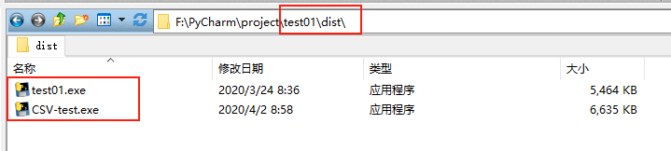

# 实例：

## 安装模块包：

1、python -m pip install --upgrade pip 升级pip，爆红报错，重新执行



2、pip install xlrd 安装xlrd包，爆红报错，重复执行

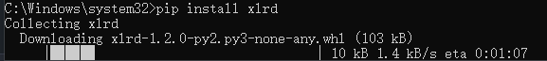

3、本机测试：

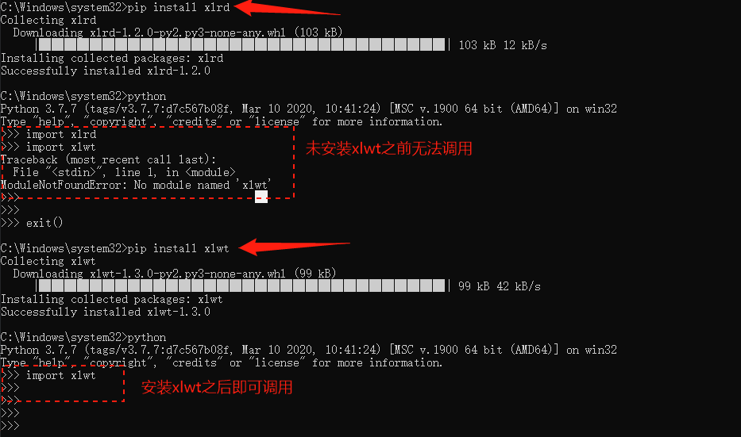

4、pycharm安装

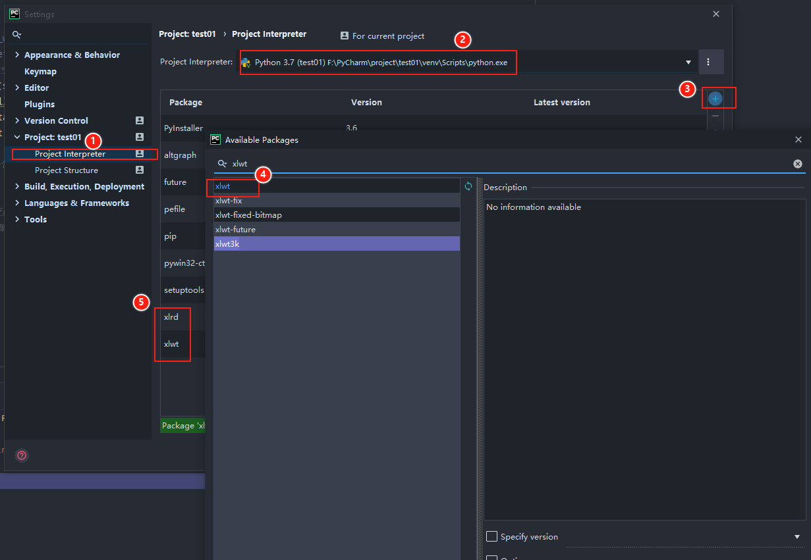

5、pycharm变更

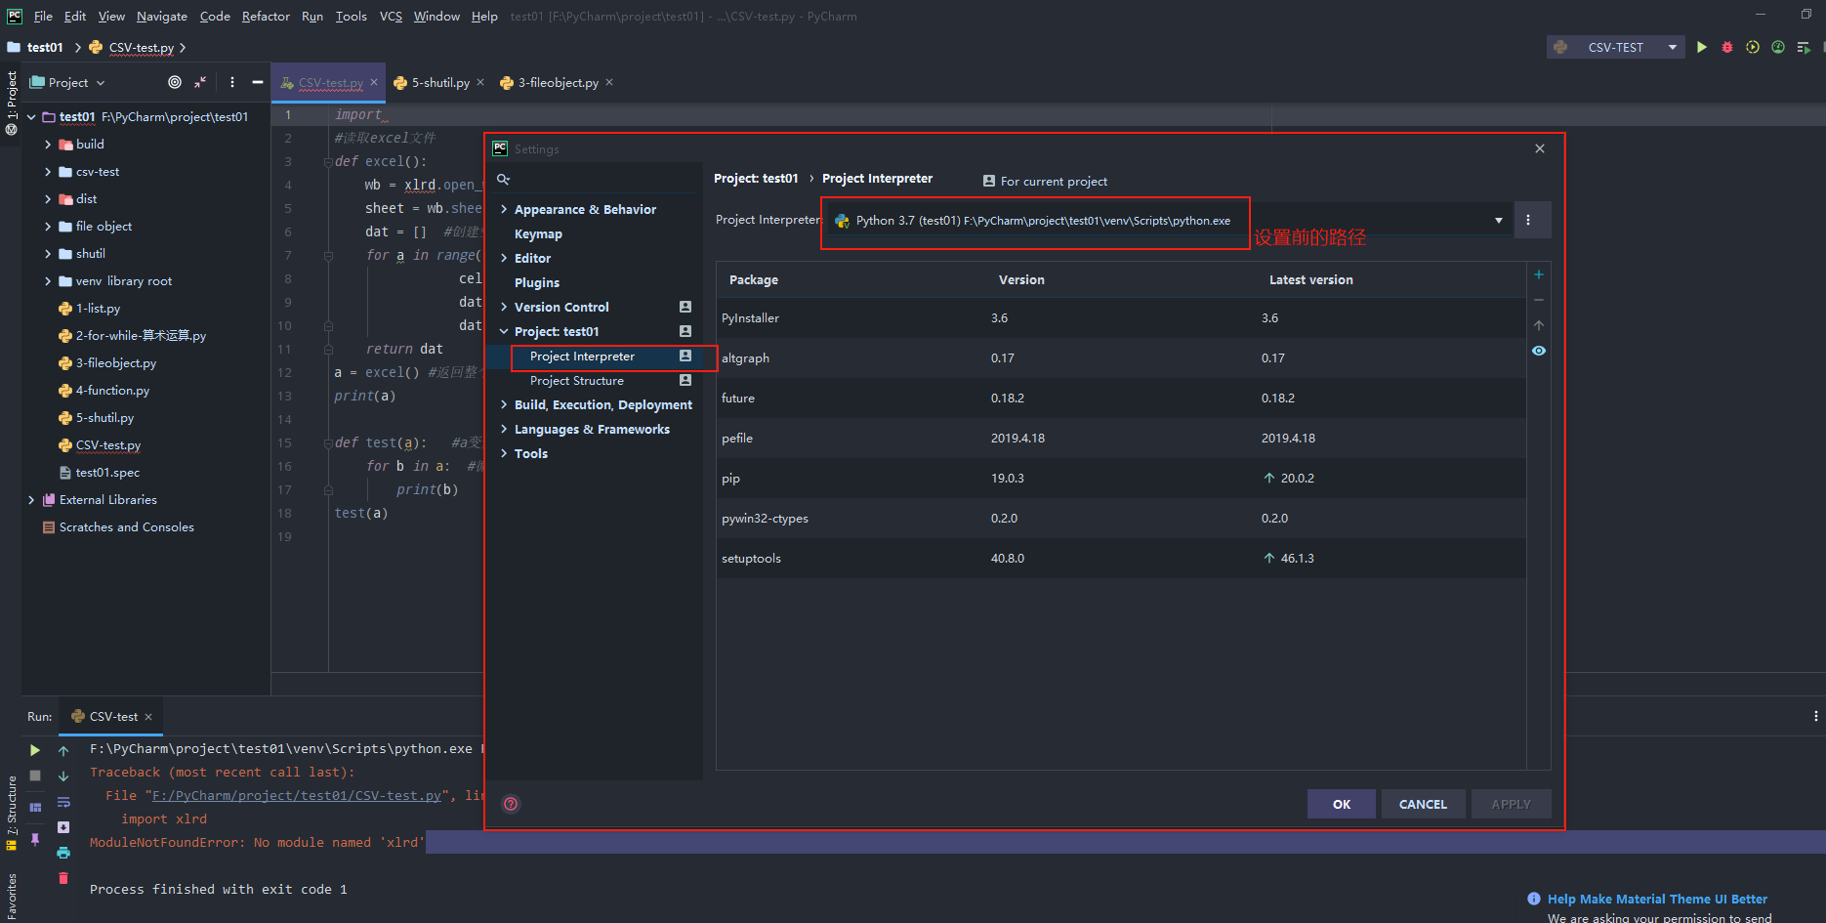

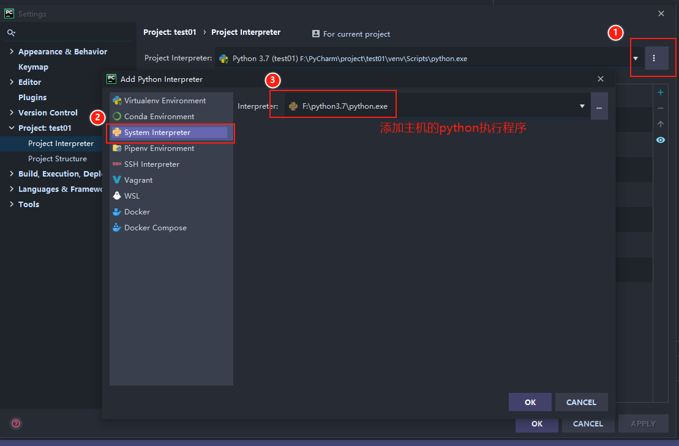

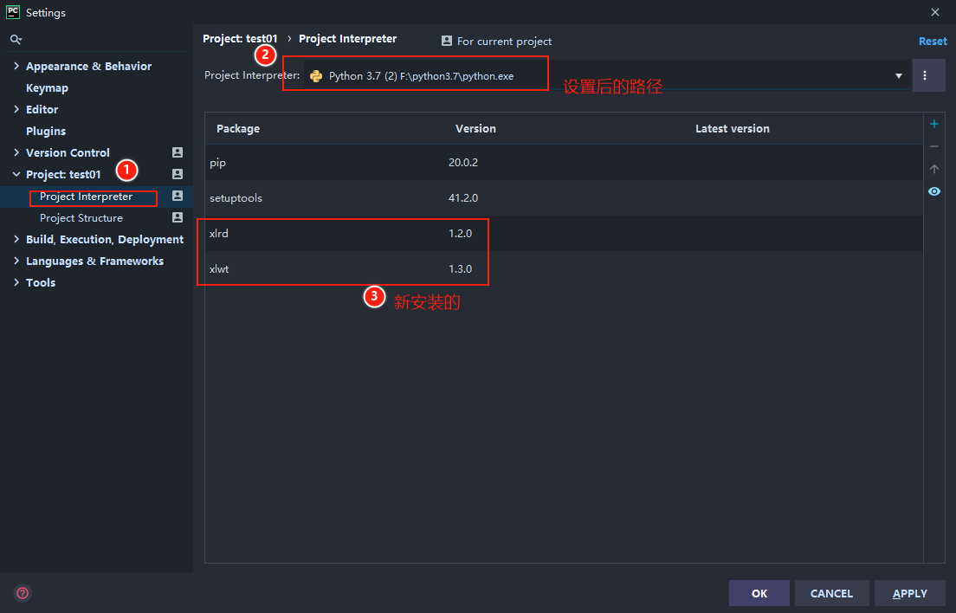

## Execl操作：

*########################  
###作者：zdd  
###描述：  
# 1、读取一个csv文件内容，  
# 2、转化成列表，  
# 3、新建一个表和sheet,  
# 4、将列表数据写入新建的最后一个sheet  
###日期：20200401  
########################  
import* csv  
*# import xlwt #xlwt模块最大列只支持255列，改用xlsxwriter模块  
import* xlsxwriter  
*import* os  
*# import sys  
import* time  
  
*#判断有没有csv文件，并且获取与输出csv文件名  
def* csv_file(path):  
 files = os.listdir(path) *#获取当前路径* all_suffix = []  
 *for* i *in* files:  
 suffix_name=os.path.splitext(i)[-1] *#获取这个目录里面所有文件的后缀  
 # suffix_name2 = os.path.splitext(i)[0] #获取这个目录里面所有文件的名字，不含后缀  
 # print(suffix_name2)* all_suffix.append(suffix_name)  
 *if* suffix_name == '.csv':  
 *return* i  
 *if* '.csv' *not in* all_suffix:  
 *print*("没有.csv文件")  
  
csv_path = os.getcwd() *#获取当前目录路径*csv_name=csv_file(csv_path) *#经过csv_file函数处理，获得后缀为***.csv文件名  
print*('当前路径<%s>发现<%s>文件,' % (csv_path, csv_name))  
  
time.sleep(2)  
  
*#处理当前路径下的csv文件，读取出所有数据  
def* read_csv(csvname):  
 *with open*(csvname, encoding='utf-16') *as* f:  
 all_column = []  
 reader = csv.reader(f)  
 a = *list*(reader)  
 *for* i *in* a:  
 *for* c *in* i: *#行处理* d=c.split()  
 all_column.append(d)  
 *return*(all_column)  
  
csv_name = csv_path + '\\' + csv_name *#当前路径名与文件名合并成一个完整的path*all_data=read_csv(csv_name) *#经过read_csv函数处理，活动该文件所有数据的列表  
print*('读取了<%s>所有数据：%s' % (csv_name, all_data))  
  
time.sleep(2)  
  
line_number = *len*(all_data) *#统计有多少行数据  
print*('总共<%s>行数据' % line_number)  
column_number = *len*(all_data[0]) *#统计每行有多少列数据  
print*('每行<%s>列数据' % column_number)  
*print*('*******被写入表格**************')  
  
*#写入excel表*excel_path = csv_path + '\\csv-excel.xlsx' *#数据写入当前路径的csv-excel.xlsx文件中*workbook = xlsxwriter.Workbook(excel_path)  
worksheet = workbook.add_worksheet('结果表')  
worksheet = workbook.add_worksheet('金花站长数据')  
line = 0  
  
*for* i *in* all_data:  
 column = 0  
 *for* j *in* i:  
 worksheet.write(line, column, j)  
 column += 1  
 line += 1  
workbook.close()